
БЫТОВКИ ДЕРЕВЯННЫЕ
Вид | Планировка | Цена
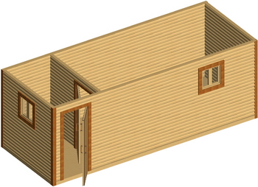 | 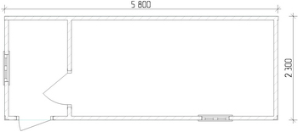 | ОРГАЛИТ =39.500 р.  ВАГОНКА=50.000 р.
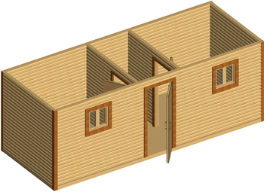 | 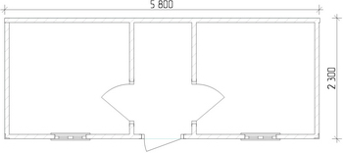 | ОРГАЛИТ =40.500 р.  ВАГОНКА=51.100 р.
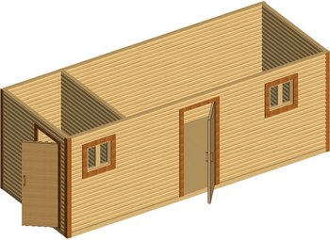 | 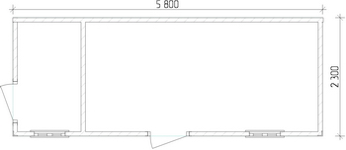 | ОРГАЛИТ =40.500 р.  ВАГОНКА=50.500 р.
Бытовка деревянная: Толщина утепления - 50мм.; Размер наружный: 5,8х2,3м;
Отделка наружная: вагонка (хвоя); Отделка внутренняя: оргалит / вагонка (хвоя).
Двери (2шт./3шт.); Окна (2шт.) с одинарным остеклением. Кровля: металлическая по короткой стороне.
Дополнительно:
Ставни: +900р./шт. Навес с крыльцом: +1 500р. Электрика: +3 500р. Блок фундаментный: +200р./шт.

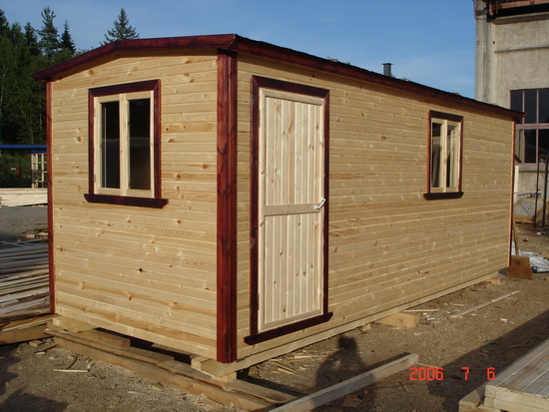 | 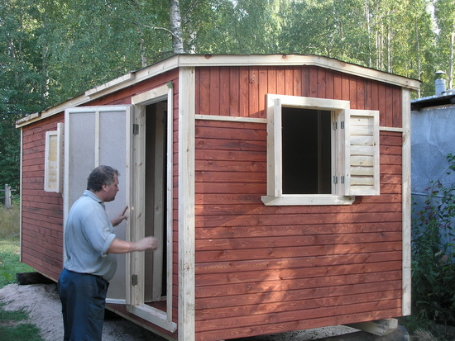 | 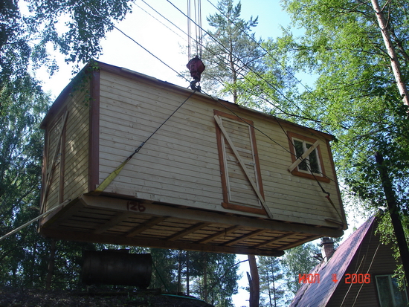

СТОИМОСТЬ РАБОТЫ ТЕХНИКИ ПО РАЗГРУЗКЕ ИЗДЕЛИЯ – В СТОИМОСТЬ НЕ ВХОДИТ!

